**Статический блок в Java**

Порой **до** создания объекта нужно сделать подготовительные или инициализирующие действия. Например, вычислить какие-либо статические величины, собрать системные данные, подключиться к базе данных или удалённому серверу. Для выполнения подобных действий в языке Java может использоваться **статический блок**.

Когда выполняется статический блок в Java

Код, расположенный в статическом блоке, будет выполнен во время запуска программы, при первой загрузке класса, ещё **до того**, как этот самый класс будет использоваться в программе (то есть до создания его экземпляров, вызова статических методов или обращения к полям и т. п.).

Создание статического блока в Java

**Статический блок в Java** создаётся внутри класса с помощью ключевого слова static:

static

{

//здесь код статического блока

}

Напишем класс TimeOfProgramStart, который содержит статический блок.

public **class** TimeOfProgramStart

**{**

static Date timeStart;

static

{

timeStart = new Date();

System.out.println("Объект ещё не создан, но статический блок " +

"уже выполняется.");

System.out.println("Время запуска программы: " + timeStart.toString());

}

public TimeOfProgramStart()

{

System.out.println("Объект создан.");

System.out.println("Время запуска программы: " + timeStart.toString());

}

**}**

Класс содержит:

* статическое поле timeStart, в котором будет хранится дата и время запуска программы;
* статический блок, который инициализирует поле timeStart и выводит соответствующее сообщение об этом в консоль;
* конструктор класса, выводящий сообщение о том, что новый объект создан и показывающий время старта программы.

Именно то обстоятельство, что статический блок выполняется при первой загрузке класса, а не при создании объекта, позволит получить время запуска программы.

В методе main главного класса программы произведём создание экземпляра класса :

public static void main(String[] args)

{

TimeOfProgramStart timeOfProgramStart = new TimeOfProgramStart();

}

Запустим программу на исполнение. Ниже представлен результат её работы.

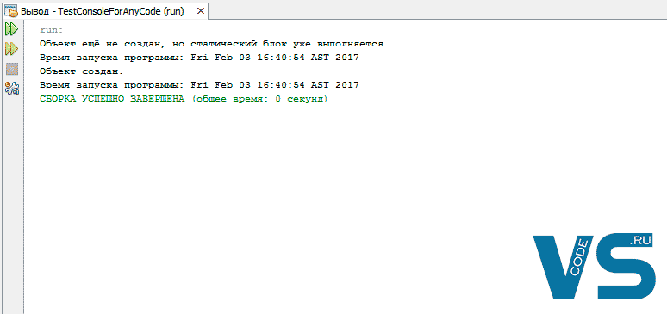

Таким образом было показано, что статический блок в классе выполняется де-факто при запуске программы и его выполнение никак не связано с созданием объектов данного класса и с использованием его членов. Данная возможность позволит Вам выполнить инициализирующие и подготовительные операции до обращения к определённому классу.